TRƯỜNG ĐẠI HỌC ĐIỆN LỰC

**KHOA CÔNG NGHỆ THÔNG TIN**



**BÁO CÁO CHUYÊN ĐỀ HỌC PHẦN**

**LẬP TRÌNH WEB NÂNG CAO**

**ĐỀ TÀI:**

**XÂY DỰNG WEB BÁN ĐỒ THỂ THAO**

|  |  |
| --- | --- |
|  |  |
| |  |  | | --- | --- | | **Giảng viên hướng dẫn** | **: PHƯƠNG VĂN CẢNH** | | **Sinh viên thực hiện** | **: PHÙNG TIẾN ĐỨC**  **NGUYỄN MẠNH CHÍ** | | **Ngành** | **: CÔNG NGHỆ THÔNG TIN** | | **Chuyên ngành** | **: CÔNG NGHỆ PHẦN MỀM** | | **Lớp** | **: D17CNPM1** | | **Khóa** | **: 2022-2027** |     ***Hà Nội, tháng 4 năm 2025*** |  |
|  |  |

**PHIẾU CHẤM ĐIỂM**

|  |  |  |  |  |
| --- | --- | --- | --- | --- |
| **STT** | **Họ và tên sinh viên**  **Mã sinh viên** | **Nội dung thực hiện** | **Điểm** | **Chữ ký** |
| 1 | Phùng Tiến Đức  22810310020 |  |  |  |
| 2 | Nguyễn Mạnh Chí  22810310044 |  |  |  |

|  |  |  |
| --- | --- | --- |
| **Họ và tên giảng viên** | **Chữ ký** | **Ghi chú** |
| Giảng viên chấm 1: |  |  |
| Giảng viên chấm 2: |  |  |

**MỤC LỤC**

Contents

CHƯƠNG I. TỔNG QUAN VỀ ĐỀ TÀI 1

1.1 Lý do chọn đề tài 1

1.2 Mục tiêu và phạm vi của hệ thống 2

1.2.1 Mục tiêu của hệ thống 2

1.2.2. Phạm vi hệ thống 4

1.3 Đối tượng sử dụng. 9

CHƯƠNG II. PHÂN TÍCH VÀ THIẾT KẾ HỆ THỐNG 11

2.1. Phân tích các chức năng, tác nhân trong hệ thống 11

2.1.1. Các chức năng chính của hệ thống 11

2.1.2. Các tác nhân chính của hệ thống 11

2.2. Xây dựng biểu đồ Use case 12

2.2.1. Xác định các Use case 12

2.2.2. Biểu đồ Use case tổng quát 13

2.2.3. Xác định các gói Use case, biểu đồ Use case chi tiết 14

2.2.4. Nhóm Use case Đăng ký, đăng nhập 14

2.2.5. Nhóm Use case Quản lý thông tin cá nhân 15

2.2.6. Nhóm Use case Quản lý danh sách thành viên 15

2.2.7. Nhóm Use case Quản lý danh mục sản phẩm 16

2.2.8. Nhóm Use case Mua hàng 16

2.2.9. Nhóm Use case Xử lý đơn hàng 17

CHƯƠNG III. XÂY DỰNG GIAO DIỆN 18

3.1 Đăng ký, đăng nhập tài khoản 18

3.2 Giao diện màn hình chính 19

3.3 Danh mục sản phẩm, mua hàng 21

3.4 Giỏ hàng 22

3.5 Thanh toán 23

3.6 Liên hệ 25

3.7 Quản lý sản phẩm (admin) 26

3.8 Quản lý người dùng 27

3.9 Quản lý đơn hàng 28

3.25. Quản lý danh mục sản phẩm 30

KẾT LUẬN 31

TÀI LIỆU THAM KHẢO 32

**DANH MỤC HÌNH ẢNH**

Hình 1: Biểu đồ Use case tổng quát 13

Hình 2: Nhóm các Use case 14

Hình 3: Nhóm Use case Đăng ký, Đăng nhập 14

Hình 4: Nhóm Use case Quản lý thông tin cá nhân 15

Hình 5: Nhóm Use case Quản lý danh sách thành viên 15

Hình 6: Nhóm Use case Quản lý danh mục sản phẩm 16

Hình 7: Nhóm Use case Mua hàng 16

Hình 8: Nhóm Use case Xử lý đơn hàng 17

Hình 3.1 Giao diện chính đăng ký, đăng nhập 18

Hình 3.2 Giao diện đăng ký người dùng 18

Hình 3.3 Giao diện đăng nhập người dùng …………………………………………19

Hình 3.4 Giao diện trang chủ của shop 1 (admin, user) ……………………………. 19

Hình 3.5 Giao diện trang chủ của shop 2 (admin, user) ……………………………. 20

Hình 3.6 Giao diện trang chủ của shop 3 (admin, user) ……………………………. 20

Hình 3.7 Danh mục sản phẩm………………………………………………………. 21

Hình 3.8 Giao diện mua hàng………………………………………………………. .21

Hình 3.9 Giỏ hàng còn trống ………………………………………………………. 22

Hình 3.10 Giỏ hàng khi thêm sản phẩm……………………………………………...22

Hình 3.11 Giao diện thanh toán đơn hàng …………………………………………...23

Hình 3.12 Chọn phương thức thanh toán…………………………………………….23

Hình 3.13 Giao diện QR thanh toán………………………………………………….24

Hình 3.14 Thanh toán qua ngân hàng……………………………………………….. 24

Hình 3.15 Nhập OTP xác thực thanh toán …………………………………………..25

Hình 3.16 Liên hệ ………………………………………………………………….. 25

Hình 3.17 Giao diện quản lý sản phẩm………………………………………………26

Hình 3.18 Giao diện thêm mới sản phẩm ……………………………………………26

Hình 3.19 Giao diện cập nhật, xóa sản phẩm………………………………………...27

Hình 3.20 Giao diện quản lý người dùng…………………………………………….27

Hình 3.21 Giao diện cập nhật người dùng …………………………………………..28

Hình 3.22 Giao diện quản lý đơn hàng……………………………………………….28

Hình 3.23 Sửa trạng thái đơn hàng…………………………………………………...29

Hình 3.24 Chi tiết đơn hàng………………………………………………………….29

Hình 3.25 Giao diện quản lý danh mục sản phẩm …………………………………...30

# CHƯƠNG I. TỔNG QUAN VỀ ĐỀ TÀI

## 1.1 Lý do chọn đề tài

Trong những năm gần đây, thể thao không chỉ còn là hoạt động rèn luyện sức khỏe đơn thuần mà đã trở thành một phong cách sống, một xu hướng được đông đảo giới trẻ và người dân ở mọi lứa tuổi quan tâm. Cùng với sự phát triển của thể thao, nhu cầu về trang phục, dụng cụ và phụ kiện thể thao ngày càng tăng mạnh. Người tiêu dùng không chỉ đòi hỏi chất lượng sản phẩm tốt, mà còn mong muốn trải nghiệm mua sắm tiện lợi, nhanh chóng và linh hoạt. Tuy nhiên, trên thực tế, việc mua sắm đồ thể thao vẫn gặp một số khó khăn. Nhiều người tiêu dùng không có thời gian để đến cửa hàng truyền thống hoặc sống ở khu vực không có nhiều lựa chọn về cửa hàng chuyên dụng. Bên cạnh đó, nhiều cửa hàng nhỏ chưa có nền tảng online, dẫn đến việc tiếp cận khách hàng tiềm năng còn hạn chế. Điều này cho thấy nhu cầu cấp thiết trong việc xây dựng các hệ thống thương mại điện tử, đặc biệt là các website bán đồ thể thao, để phục vụ người tiêu dùng tốt hơn. Mặt khác, xu hướng chuyển đổi số và sự phát triển của công nghệ web hiện đại mang đến cơ hội lớn cho các lập trình viên cũng như doanh nghiệp trong việc phát triển các nền tảng thương mại điện tử chuyên biệt. Với sự phổ biến của các công nghệ như React, Node.js, Laravel, hay các công cụ hỗ trợ như Figma, Firebase, việc xây dựng một hệ thống web không chỉ dễ tiếp cận hơn mà còn mang lại hiệu quả cao hơn về hiệu năng và trải nghiệm người dùng.

Chính vì những lý do trên, nhóm em quyết định chọn đề tài "Xây dựng website bán đồ thể thao" để thực hiện trong môn học Web Nâng Cao. Đây là một đề tài thiết thực, mang tính ứng dụng cao, giúp em rèn luyện kỹ năng lập trình web full-stack, tiếp cận quy trình xây dựng một hệ thống web hoàn chỉnh từ khâu phân tích nhu cầu, thiết kế giao diện, xây dựng chức năng cho đến triển khai và kiểm thử hệ thống.

Đồng thời, thông qua đề tài này, em mong muốn góp phần mang đến một giải pháp thương mại điện tử chuyên biệt cho lĩnh vực thể thao - lĩnh vực đang có tiềm năng phát triển mạnh trong thời đại số.

## 1.2 Mục tiêu và phạm vi của hệ thống

### 1.2.1 Mục tiêu của hệ thống

Mục tiêu chính của hệ thống là xây dựng một website thương mại điện tử chuyên bán đồ thể thao, hỗ trợ người dùng có thể dễ dàng tìm kiếm, lựa chọn và mua sắm sản phẩm mọi lúc, mọi nơi thông qua nền tảng trực tuyến. Hệ thống được thiết kế với định hướng thực tiễn, hiện đại, dễ mở rộng, và phù hợp với xu hướng chuyển đổi số trong lĩnh vực bán lẻ. Cụ thể, hệ thống hướng đến các mục tiêu sau:

#### Thiết kế giao diện người dùng thân thiện và hiện đại: Giao diện website được xây dựng với tiêu chí trực quan, dễ sử dụng và thẩm mỹ cao, giúp người dùng có thể thao tác một cách dễ dàng, kể cả khi lần đầu truy cập. Giao diện hỗ trợ thiết kế phản hồi (responsive design) để đảm bảo hiển thị tốt trên mọi thiết bị: máy tính, máy tính bảng và điện thoại di động. Tối ưu trải nghiệm người dùng thông qua bố cục rõ ràng, phân nhóm sản phẩm hợp lý và tích hợp chức năng tìm kiếm nhanh.

#### Phát triển đầy đủ các chức năng của một hệ thống bán hàng trực tuyến. Hệ thống sẽ tích hợp đầy đủ các chức năng cần thiết của một website thương mại điện tử, bao gồm: Quản lý sản phẩm hiển thị sản phẩm theo danh mục, tìm kiếm, xem chi tiết sản phẩm. Giỏ hàng thêm sản phẩm vào giỏ, cập nhật số lượng, xóa sản phẩm khỏi giỏ. Đặt hàng và thanh toán thực hiện quy trình đặt hàng và xử lý thanh toán giả lập. Tài khoản người dùng cho phép người dùng đăng ký, đăng nhập, cập nhật thông tin cá nhân và xem lịch sử đơn hàng. Quản lý đơn hàng theo dõi tình trạng đơn hàng theo từng bước (đã đặt, đang xử lý, hoàn tất,...).

#### Hỗ trợ hệ thống quản trị viên hiệu quả sẽ có một giao diện quản trị riêng dành cho quản trị viên, với các chức năng chính như: Quản lý sản phẩm thêm mới, chỉnh sửa, xóa sản phẩm và phân loại theo danh mục. Quản lý danh mục sản phẩm thêm, sửa, xóa các danh mục sản phẩm. Quản lý đơn hàng xem danh sách đơn hàng, cập nhật trạng thái đơn hàng. Quản lý người dùng theo dõi thông tin người dùng đăng ký và tương tác hệ thống (ở mức cơ bản).

#### Tối ưu hiệu năng và khả năng mở rộng. Hệ thống sẽ được xây dựng với mã nguồn gọn gàng, cấu trúc rõ ràng, dễ bảo trì. Sử dụng kỹ thuật tối ưu truy vấn, cache, và tải bất đồng bộ (AJAX) để tăng tốc độ phản hồi của hệ thống. Thiết kế cơ sở dữ liệu và kiến trúc hệ thống theo hướng có thể mở rộng trong tương lai, dễ dàng tích hợp thêm tính năng hoặc chuyển thành ứng dụng đa nền tảng.

#### Áp dụng các kỹ thuật lập trình web nâng cao vào thực tiễn. Ứng dụng mô hình kiến trúc 3 lớp (MVC) giúp phân tách rõ ràng giữa giao diện người dùng (View), xử lý nghiệp vụ (Controller/Service), và truy xuất cơ sở dữ liệu (Model), hỗ trợ việc phát triển và bảo trì hệ thống hiệu quả hơn. Sử dụng ASP.NET Web API làm nền tảng cho backend, cung cấp các RESTful API để phục vụ giao tiếp dữ liệu với phía frontend. Các kỹ thuật như bảo mật đăng nhập (authentication), phân quyền truy cập (authorization), mã hóa dữ liệu người dùng (password hashing) được triển khai để đảm bảo an toàn hệ thống.Áp dụng kiến thức đã học trong môn Web Nâng Cao vào các phần: thiết kế database, xử lý bất đồng bộ, kiểm thử chức năng (test API bằng Postman/Swagger), và triển khai hệ thống theo từng giai đoạn.

### 1.2.2. Phạm vi hệ thống

Hệ thống website bán đồ thể thao được xây dựng trong khuôn khổ môn học Web Nâng Cao, nhằm phát triển một nền tảng thương mại điện tử chuyên biệt hỗ trợ việc mua sắm trực tuyến các sản phẩm thể thao như quần áo, giày dép, phụ kiện thể thao, dụng cụ tập luyện,… một cách nhanh chóng và tiện lợi. Phạm vi của hệ thống được xác định như sau:

#### a, Đối tượng người dùng

* Khách hàng (User): Là người tiêu dùng có nhu cầu mua sắm đồ thể thao phục vụ cho hoạt động luyện tập, thi đấu, hoặc sử dụng hàng ngày. Bao gồm nhiều đối tượng như học sinh, sinh viên, vận động viên không chuyên, người tập gym, người yêu thể thao,… Có thể truy cập website để tìm kiếm, chọn mua sản phẩm, quản lý tài khoản và theo dõi đơn hàng.
* Quản trị viên (Admin): Là nhân sự cửa hàng hoặc chủ shop thể thao, có quyền truy cập hệ thống quản trị để theo dõi và điều hành hoạt động bán hàng. Có thể quản lý sản phẩm, danh mục, đơn hàng, người dùng, cũng như cập nhật thông tin hiển thị trên website.

#### b, Phạm vi chức năng

##### Chức năng dành cho khách hàng:

* Hệ thống cho phép khách hàng có thể xem danh sách sản phẩm theo từng danh mục cụ thể như: quần áo thể thao, giày thể thao, dụng cụ tập luyện, và các loại phụ kiện như mũ, tất, găng tay, dây kháng lực,... Giao diện người dùng được thiết kế trực quan, giúp khách hàng dễ dàng phân biệt và truy cập nhanh đến loại sản phẩm họ đang quan tâm. Bên cạnh đó, khách hàng có thể sử dụng chức năng tìm kiếm và lọc sản phẩm để nhanh chóng tìm được sản phẩm phù hợp với nhu cầu. Việc tìm kiếm được hỗ trợ theo từ khóa, trong khi bộ lọc cho phép phân loại sản phẩm theo thương hiệu, loại sản phẩm, kích thước, mức giá,… giúp tiết kiệm thời gian và nâng cao trải nghiệm mua sắm trực tuyến. Khi nhấn vào một sản phẩm cụ thể, người dùng có thể xem chi tiết sản phẩm, bao gồm hình ảnh chất lượng cao, mô tả sản phẩm (chất liệu, công dụng, tính năng), giá bán, và đánh giá từ người dùng khác (nếu có). Thông tin này hỗ trợ khách hàng đưa ra quyết định mua hàng chính xác và tự tin hơn.
* Chức năng giỏ hàng cho phép người dùng thêm sản phẩm mà họ muốn mua vào danh sách tạm thời. Từ đây, người dùng có thể điều chỉnh số lượng, xóa sản phẩm, hoặc chuyển sang bước đặt hàng. Giỏ hàng được thiết kế thân thiện, dễ thao tác và lưu trữ thông tin tạm thời cho từng phiên truy cập. Sau khi hoàn tất lựa chọn sản phẩm, khách hàng có thể thực hiện đặt hàng với quy trình gồm các bước: xác nhận sản phẩm, điền thông tin giao hàng, và lựa chọn hình thức thanh toán giả lập. Hệ thống hiện tại chưa tích hợp các cổng thanh toán thực tế, tuy nhiên quy trình mô phỏng đầy đủ các bước mua hàng thực tế để đảm bảo tính trải nghiệm.
* Khách hàng cũng có thể đăng ký tài khoản mới, đăng nhập, và cập nhật thông tin cá nhân như họ tên, địa chỉ, số điện thoại. Hệ thống hỗ trợ xác thực thông tin người dùng, đảm bảo tính bảo mật và cá nhân hóa trải nghiệm mua sắm. Cuối cùng, hệ thống cung cấp tính năng xem lịch sử đơn hàng, giúp người dùng dễ dàng theo dõi những đơn hàng đã đặt, cùng với trạng thái xử lý tương ứng (ví dụ: đã đặt, đang xử lý, hoàn tất). Đây là chức năng thiết yếu để khách hàng chủ động kiểm tra tiến trình giao hàng và lưu lại thông tin các lần mua trước.

##### Chức năng dành cho quản trị viên:

Hệ thống cung cấp một giao diện quản trị (Admin Dashboard) riêng, nơi quản trị viên có thể theo dõi và điều hành toàn bộ hoạt động bán hàng. Giao diện này được thiết kế trực quan, phân chia thành các mục chức năng để dễ dàng truy cập và sử dụng.

#### Quản lý sản phẩm: Quản trị viên có thể thêm mới, chỉnh sửa hoặc xóa các sản phẩm trong kho dữ liệu chỉ với vài thao tác đơn giản. Khi thêm hoặc sửa sản phẩm, form nhập liệu bao gồm các trường thông tin quan trọng như: tên sản phẩm, mã SKU, giá bán, số lượng tồn kho, miêu tả chi tiết, hình ảnh minh họa và danh mục liên quan. Hệ thống kiểm tra tính hợp lệ của dữ liệu (ví dụ: giá bán phải là số dương, ảnh sản phẩm không được vượt quá dung lượng cho phép), giúp đảm bảo chất lượng thông tin trước khi lưu vào cơ sở dữ liệu. Việc xóa sản phẩm cũng được thực hiện an toàn nhờ cơ chế “soft delete” hoặc cảnh báo xác nhận, tránh xóa nhầm dữ liệu quan trọng.

#### Quản lý danh mục sản phẩm: Để duy trì cấu trúc phân loại rõ ràng, quản trị viên có thể thêm mới, sửa đổi hoặc xóa các danh mục sản phẩm như quần áo thể thao, giày thể thao, dụng cụ tập luyện, phụ kiện, v.v. Mỗi danh mục có thể có thêm mô tả ngắn gọn và hình ảnh đại diện, giúp khách hàng dễ dàng nhận biết. Khi thực hiện thay đổi, hệ thống tự động cập nhật liên kết giữa sản phẩm và danh mục, đảm bảo mọi sản phẩm luôn hiển thị đúng nhóm phù hợp.

#### Quản lý đơn hàng: Admin Dashboard cho phép quản trị viên xem danh sách toàn bộ đơn hàng do khách hàng tạo, với khả năng lọc và tìm kiếm theo mã đơn, tên khách, ngày đặt, trạng thái,… Mỗi đơn hàng hiển thị đầy đủ thông tin: danh sách sản phẩm, số lượng, tổng tiền, thông tin giao hàng và thanh toán. Quản trị viên có thể cập nhật trạng thái xử lý (ví dụ: “Đã đặt”, “Đang xử lý”, “Hoàn tất”) để hệ thống tự động gửi thông báo tới khách hàng. Qua đó, quy trình xử lý đơn hàng trở nên minh bạch và chuyên nghiệp hơn.

#### Quản lý người dùng: Trong phần quản lý người dùng, quản trị viên có thể xem chi tiết thông tin của tất cả tài khoản đã đăng ký: tên, email, số điện thoại, lịch sử mua hàng,… Từ đây, admin có thể thực hiện các tác vụ cơ bản như khóa hoặc kích hoạt tài khoản khi phát hiện hành vi bất thường. Tuy nhiên, quyền can thiệp sâu (chỉnh sửa mật khẩu, xóa vĩnh viễn người dùng) được hạn chế hoặc chỉ dành cho cấp cao hơn, đảm bảo tính bảo mật và tôn trọng quyền riêng tư của khách hàng.

#### c, Công nghệ và nền tảng sử dụng

Frontend: Phần giao diện người dùng (frontend) được xây dựng trên nền tảng ReactJS, một thư viện JavaScript mạnh mẽ cho phép phát triển các Single-Page Application (SPA) với trải nghiệm mượt mà và tương tác động. React hỗ trợ mô hình component hóa, giúp chia nhỏ giao diện thành các thành phần tái sử dụng được, từ thanh điều hướng, danh sách sản phẩm đến giỏ hàng. Nhờ Virtual DOM, React tối ưu việc cập nhật giao diện, giảm thiểu thao tác trực tiếp lên DOM thật, từ đó nâng cao hiệu năng. Bên cạnh đó, hệ thống áp dụng responsive design thông qua CSS Flexbox, Grid và media queries, đảm bảo giao diện hiển thị hài hòa trên đa dạng kích thước màn hình (PC, tablet, smartphone), giúp người dùng có trải nghiệm nhất quán bất kể thiết bị truy cập.

Backend: Lớp xử lý nghiệp vụ và dữ liệu (backend) sử dụng ASP.NET Web API, một framework của Microsoft chuyên xây dựng các dịch vụ RESTful API. Tất cả các yêu cầu từ frontend được định tuyến qua hệ thống Controller, nơi nhận request, xác thực quyền hạn, và gọi các lớp Business/Service để thực hiện logic nghiệp vụ như tính toán giá khuyến mãi, xử lý luồng đặt hàng, hoặc quản lý tồn kho. Lớp Model chịu trách nhiệm tương tác trực tiếp với cơ sở dữ liệu thông qua Entity Framework, đảm bảo việc mapping giữa đối tượng C# và bảng quan hệ SQL Server được thực hiện tự động và an toàn. Kiến trúc 3 lớp (MVC) rõ ràng giúp tách biệt trách nhiệm, tăng khả năng bảo trì, mở rộng cũng như thuận lợi cho việc viết unit test.

Cơ sở dữ liệu: Hệ thống sử dụng SQL Server làm nền tảng lưu trữ chính cho các thực thể như người dùng, sản phẩm, đơn hàng và lịch sử giao dịch. Thiết kế cơ sở dữ liệu tuân thủ nguyên tắc chuẩn hóa (normalization) để giảm dữ liệu trùng lặp và đảm bảo tính toàn vẹn (integrity). Mỗi bảng được định nghĩa rõ ràng với khóa chính (Primary Key) và khóa ngoại (Foreign Key) phù hợp, hỗ trợ truy vấn nhanh và an toàn. Entity Framework trong ASP.NET Web API tự động sinh migration, giúp đồng bộ lược đồ CSDL với các lớp Model trong mã nguồn một cách thuận tiện.

Công cụ hỗ trợ: Figma được sử dụng để phác thảo wireframe và prototype giao diện, giúp nhóm phát triển dễ dàng thảo luận và thống nhất về layout, luồng tương tác trước khi bắt tay vào code. Postman & Swagger dùng để kiểm thử và tài liệu hóa API, Swagger tự động sinh tài liệu tương tác từ code Web API, trong khi Postman hỗ trợ chạy thử các request (GET, POST, PUT, DELETE) và kiểm tra phản hồi, đảm bảo API hoạt động đúng như thiết kế.

#### d, Giới hạn về hiệu năng và quy mô triển khai

Hệ thống được thiết kế chủ yếu phục vụ cho các cửa hàng thể thao có quy mô nhỏ đến vừa, với lượng truy cập ước tính vào khoảng vài trăm đến vài nghìn lượt người dùng mỗi ngày. Trong khoảng lưu lượng này, kiến trúc 3 lớp MVC và việc sử dụng ASP.NET Web API kết hợp với SQL Server hoàn toàn đáp ứng được yêu cầu về tốc độ phản hồi và độ ổn định. Cơ chế caching đơn giản ở tầng backend và frontend, cùng việc truy vấn có sử dụng chỉ mục (index) trên CSDL, đảm bảo những thao tác thông thường như xem danh sách sản phẩm, tìm kiếm, thêm vào giỏ hàng hay đặt đơn có thể hoàn thành trong vòng dưới 200 ms. Tuy nhiên, khi quy mô người dùng vượt quá mức vài nghìn lượt truy cập đồng thời, hoặc khi hệ thống cần phục vụ các chuỗi cửa hàng với hàng chục nghìn sản phẩm và hàng trăm nghìn đơn hàng mỗi ngày, thì hiện tại chưa được tối ưu để đáp ứng kịp thời. Ví dụ, các truy vấn tổng hợp doanh thu, xử lý hàng loạt đơn hàng hoặc báo cáo phức tạp có thể gây tắc nghẽn do thiếu cơ chế phân vùng cơ sở dữ liệu (sharding) hoặc kiến trúc microservices. Đồng thời, hệ thống cũng chưa tích hợp năng lực cân bằng tải (load balancing), clustering hay caching phân tán (Redis, Memcached) để mở rộng quy mô linh hoạt. Vì vậy, việc triển khai trong môi trường đòi hỏi khả năng phục vụ hàng chục nghìn khách truy cập cùng lúc hoặc tích hợp quản lý kho phức tạp sẽ cần có các bước tối ưu thêm hoặc nâng cấp kiến trúc tương ứng.

## 1.3 Đối tượng sử dụng.

Website bán quần áo đá bóng được thiết kế để phục vụ hai nhóm đối tượng chính, với nhu cầu và vai trò khác nhau trong việc sử dụng hệ thống:

* Khách hàng:
* Đặc điểm: Bao gồm những người yêu thích bóng đá, đặc biệt là cầu thủ phong trào, người hâm mộ các đội bóng, và những cá nhân có nhu cầu mua sắm quần áo hoặc phụ kiện liên quan đến bóng đá (áo đấu, quần, giày, tất, găng tay thủ môn, v.v.).
* Nhu cầu: Tìm kiếm và mua sắm quần áo đá bóng một cách nhanh chóng, tiện lợi qua nền tảng trực tuyến.Xem thông tin chi tiết sản phẩm (kích cỡ, thương hiệu, giá cả), so sánh sản phẩm, và lọc theo nhu cầu (ví dụ: áo đấu của đội bóng yêu thích). Quản lý giỏ hàng, thực hiện đặt hàng, và theo dõi lịch sử mua sắm. Trải nghiệm giao diện thân thiện, dễ sử dụng trên nhiều thiết bị (máy tính, điện thoại, máy tính bảng). Đối tượng mục tiêu: Chủ yếu là giới trẻ (từ 15-35 tuổi), người chơi bóng đá nghiệp dư, hoặc người hâm mộ bóng đá tại Việt Nam.
* Quản trị viên:
* Đặc điểm: Nhân viên hoặc chủ cửa hàng kinh doanh quần áo đá bóng, có vai trò quản lý và vận hành hệ thống.
* Nhu cầu: Quản lý danh mục sản phẩm (thêm, sửa, xóa danh mục như áo đấu, giày, phụ kiện). Quản lý sản phẩm (thêm mới, cập nhật, xóa sản phẩm; cập nhật thông tin như giá, kích cỡ, số lượng tồn kho). Theo dõi và xử lý đơn hàng (xem danh sách đơn hàng, cập nhật trạng thái: đã đặt, đang xử lý, hoàn tất). Quản lý thông tin khách hàng ở mức cơ bản (xem danh sách người dùng, thông tin tài khoản).
* Đối tượng mục tiêu: Chủ cửa hàng nhỏ hoặc vừa, nhân viên bán hàng có kiến thức cơ bản về quản lý website và thương mại điện tử.

Hệ thống được thiết kế để đáp ứng nhu cầu của cả hai nhóm đối tượng, đảm bảo trải nghiệm người dùng tối ưu cho khách hàng và hỗ trợ quản trị viên vận hành cửa hàng trực tuyến hiệu quả.

# 

# 

# 

# 

# 

# 

# 

# CHƯƠNG II. PHÂN TÍCH VÀ THIẾT KẾ HỆ THỐNG

## 2.1. Phân tích các chức năng, tác nhân trong hệ thống

### 2.1.1. Các chức năng chính của hệ thống

Chức năng của hệ thống có thể chia làm các nhóm chức năng chính như sau:

* Nhóm chức năng đăng ký, đăng nhập thành viên.
* Nhóm chức năng xem thông tin, bao gồm xem thông tin giỏ hàng, xem thông tin đơn hàng, xem thông tin sản phẩm, xem thông tin cá nhân.
* Nhóm chức năng quản lý thông tin, bao gồm quản lý thông tin cá nhân, quản lý danh sách thành viên, quản lý danh mục sản phẩm.
* Nhóm chức năng mua hàng, tiếp nhận và xử lý đơn hàng.

### 2.1.2. Các tác nhân chính của hệ thống

Dựa vào mô tả bài toán, ta có thể xác định được các tác nhân chính của hệ thống như sau:

* Khách hàng: là người giao dịch với hệ thống thông qua các đơn đặt hàng, khách hàng có thể chọn các loại sản phẩm, chọn địa điểm và thời gian giao hàng. Khách hàng có thể đăng ký làm thành viên của hệ thống.
* Nhân viên: là người tiếp nhận và xử lý các đơn hàng, các yêu cầu do người quản lý giao.
* Người quản lý: là người điều hành, quản lý và theo dõi mọi hoạt động của hệ thống.
* Thành viên: bao gồm người quản lý, nhân viên và những khách hàng đã đăng ký. Sau khi đăng nhập để trở thành thành viên, ngoài những chức năng chung của người sử dụng, còn có thêm một số chức năng khác phục vụ cho công việc cụ thể của từng đối tượng.

## 2.2. Xây dựng biểu đồ Use case

### 2.2.1. Xác định các Use case

* Tác nhân “Khách hàng” có các UC sau:
* Đăng kí làm thành viên
* Xem thông tin sản phẩm
* Xem thông tin giỏ hàng
* Chọn sản phẩm cần mua
* Thêm, bớt sản phẩm trong giỏ hàng
* Thực hiện việc mua hàng
* Thanh toán
* Tác nhân “Người quản lý” có các UC sau:
* Tiếp nhận đơn hàng
* Giao cho nhân viên thực hiện
* Quản lý danh sách thành viên

Ngoài ra, các thành viên của hệ thống bao gồm người quản lý, nhân viên và các khách hàng đã đăng ký làm thành viên còn có các UC sau:

* Đăng nhập
* Xem thông tin cá nhân
* Sửa đổi thông tin cá nhân

### 2.2.2. Biểu đồ Use case tổng quát

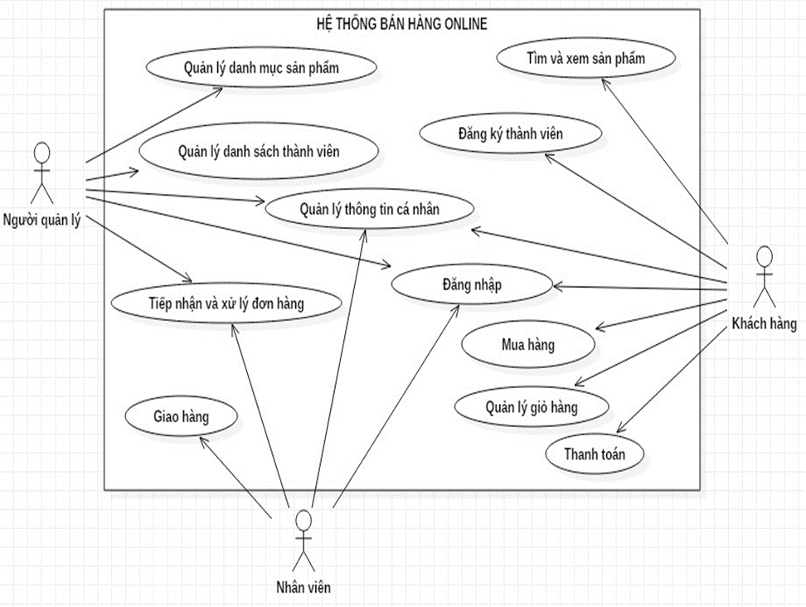

*Hình 1: Biểu đồ Use case tổng quát*

### 2.2.3. Xác định các gói Use case, biểu đồ Use case chi tiết

Từ việc phân tích các UC của từng tác nhân, ta xây dựng thành các nhóm UC như sau:

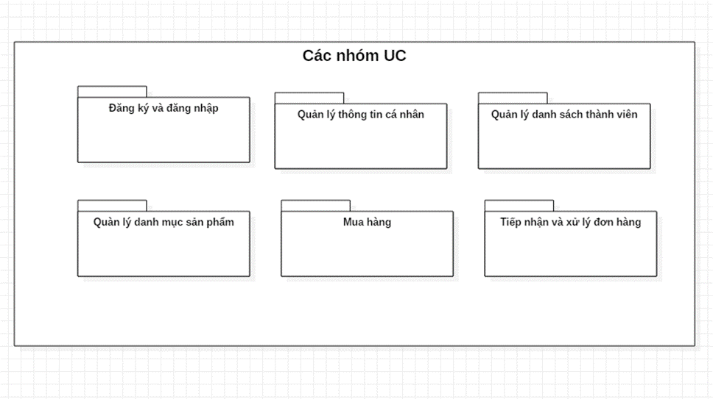

*Hình 2: Nhóm các Use case*

### 2.2.4. Nhóm Use case Đăng ký, đăng nhập

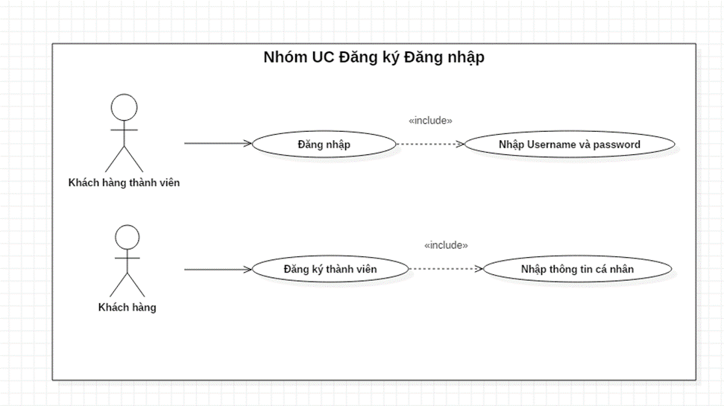

*Hình 3: Nhóm Use case Đăng ký, Đăng nhập*

### 2.2.5. Nhóm Use case Quản lý thông tin cá nhân

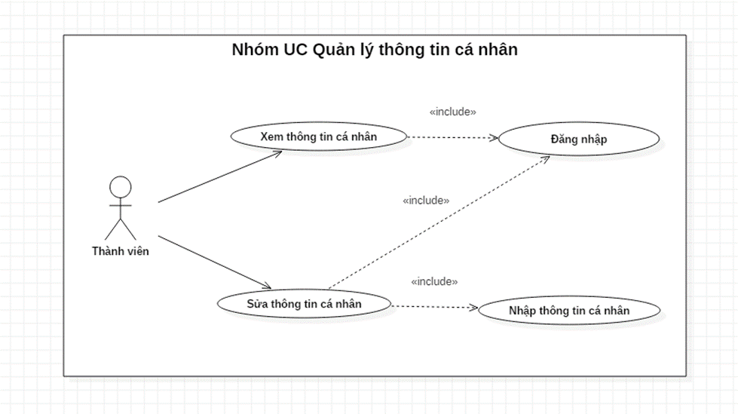  *Hình 4: Nhóm Use case Quản lý thông tin cá nhân*

### 2.2.6. Nhóm Use case Quản lý danh sách thành viên

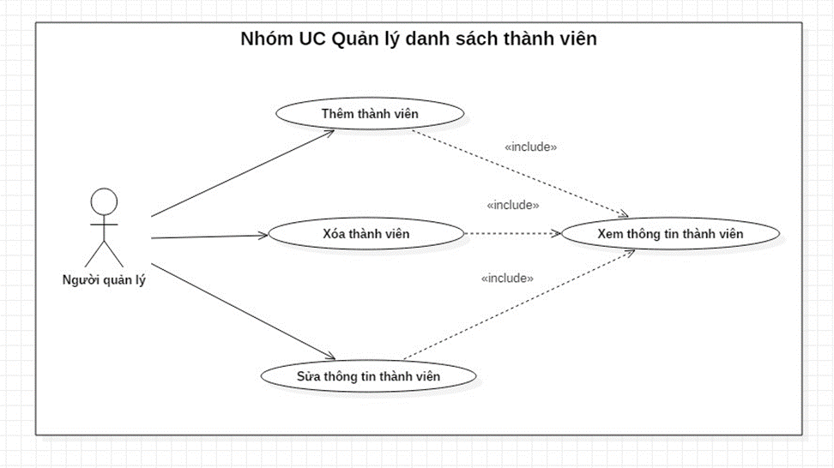

*Hình 5: Nhóm Use case Quản lý danh sách thành viên*

### 2.2.7. Nhóm Use case Quản lý danh mục sản phẩm

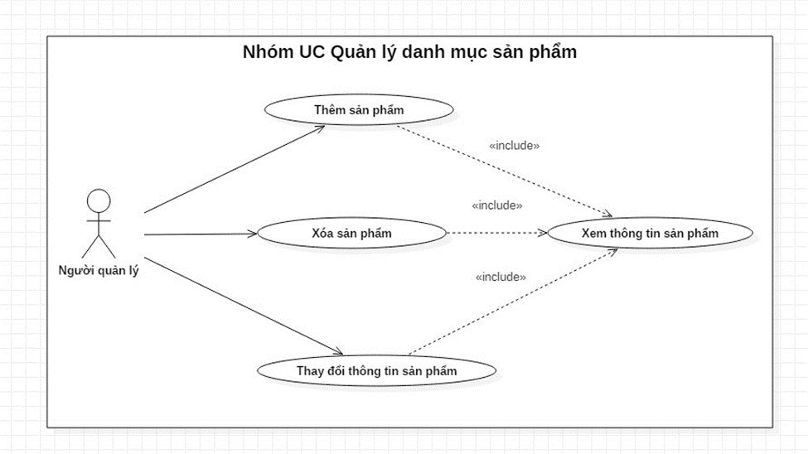

*Hình 6: Nhóm Use case Quản lý danh mục sản phẩm*

### 2.2.8. Nhóm Use case Mua hàng

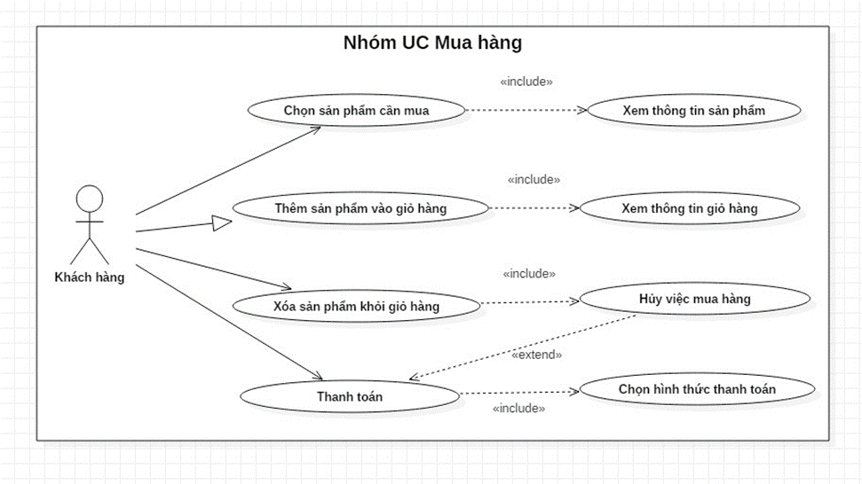

*Hình 7: Nhóm Use case Mua hàng*

### 2.2.9. Nhóm Use case Xử lý đơn hàng

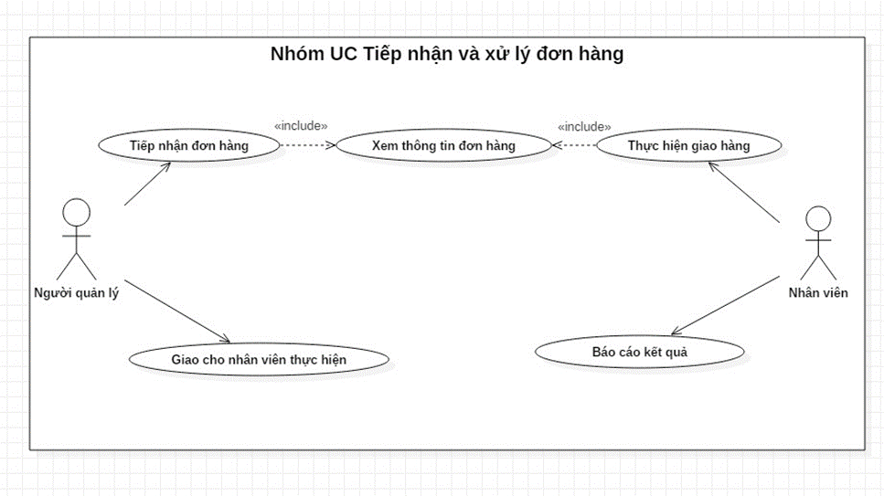

*Hình 8: Nhóm Use case Xử lý đơn hàng*

# CHƯƠNG III. XÂY DỰNG GIAO DIỆN

## 3.1 Đăng ký, đăng nhập tài khoản

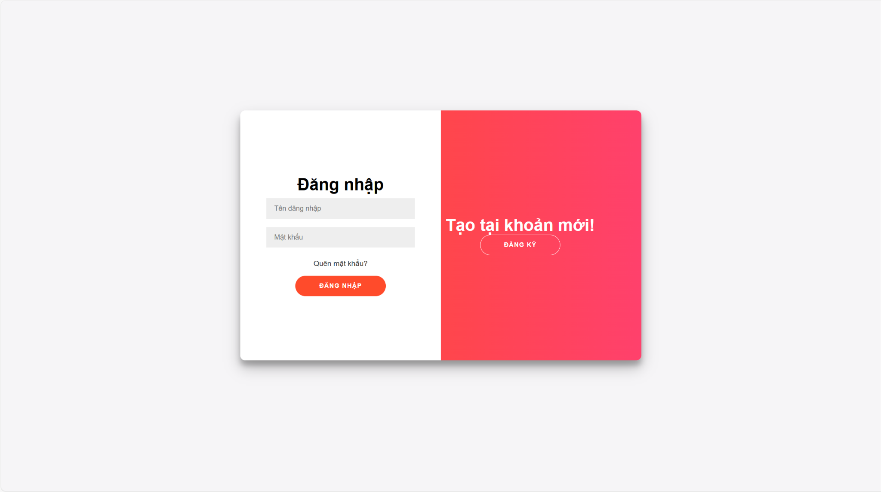

*Hình 3.1 Giao diện chính đăng ký, đăng nhập*

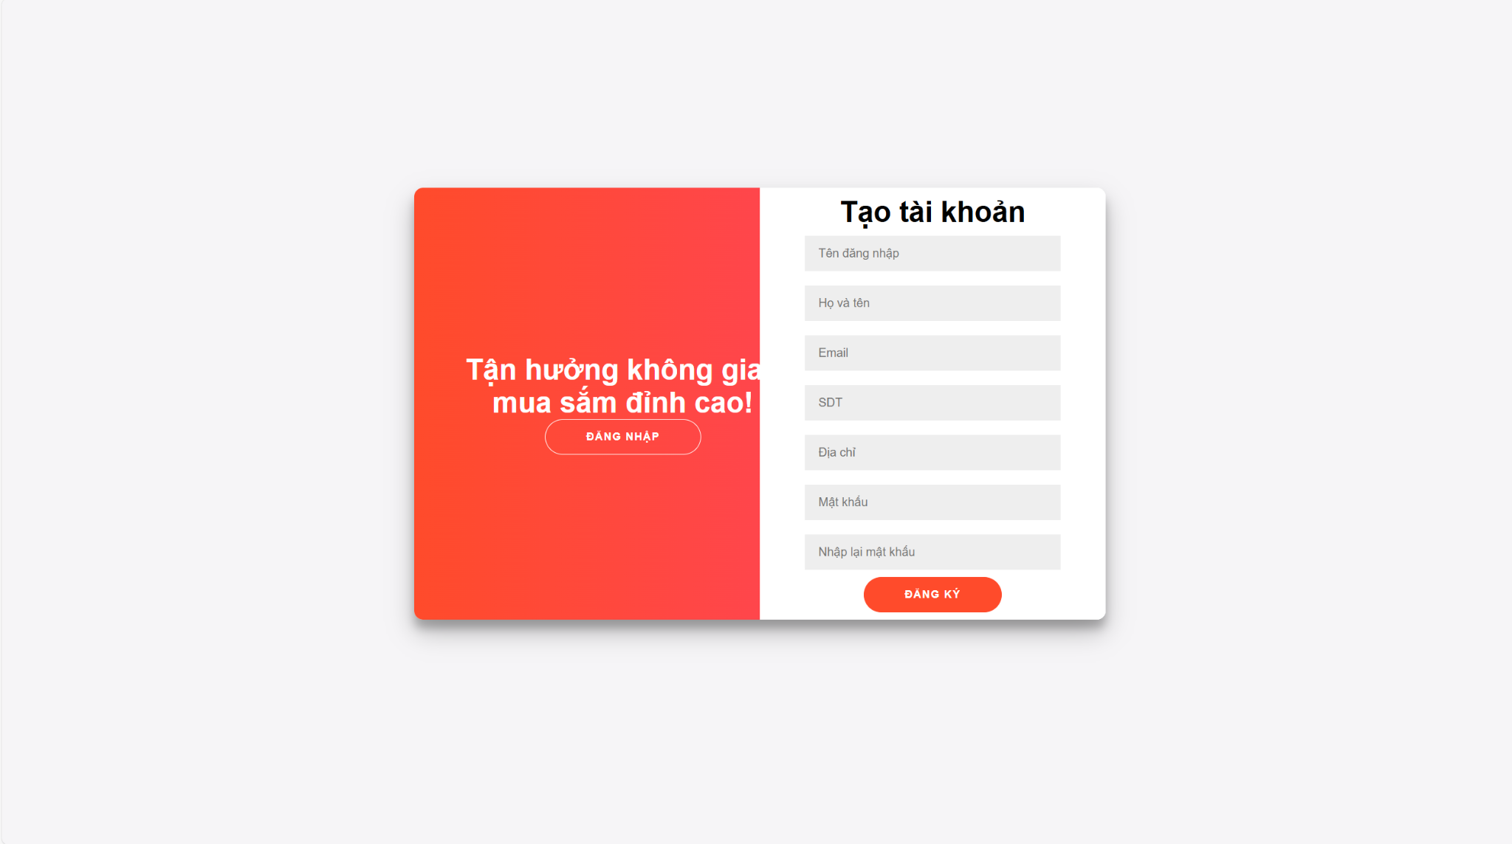

*Hình 3.2 Giao diện đăng ký người dùng*

*Hình 3.3 Giao diện đăng nhập người dùng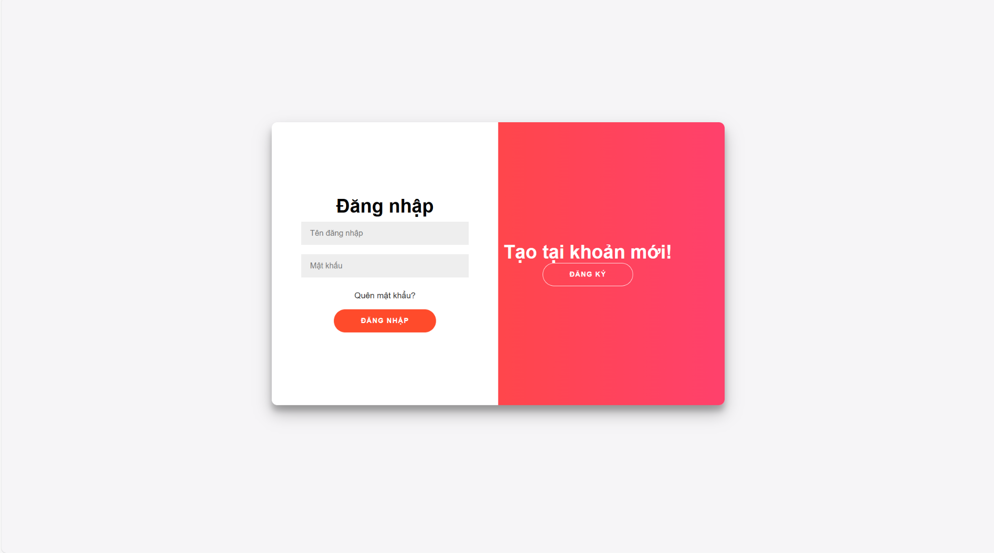*

## 3.2 Giao diện màn hình chính

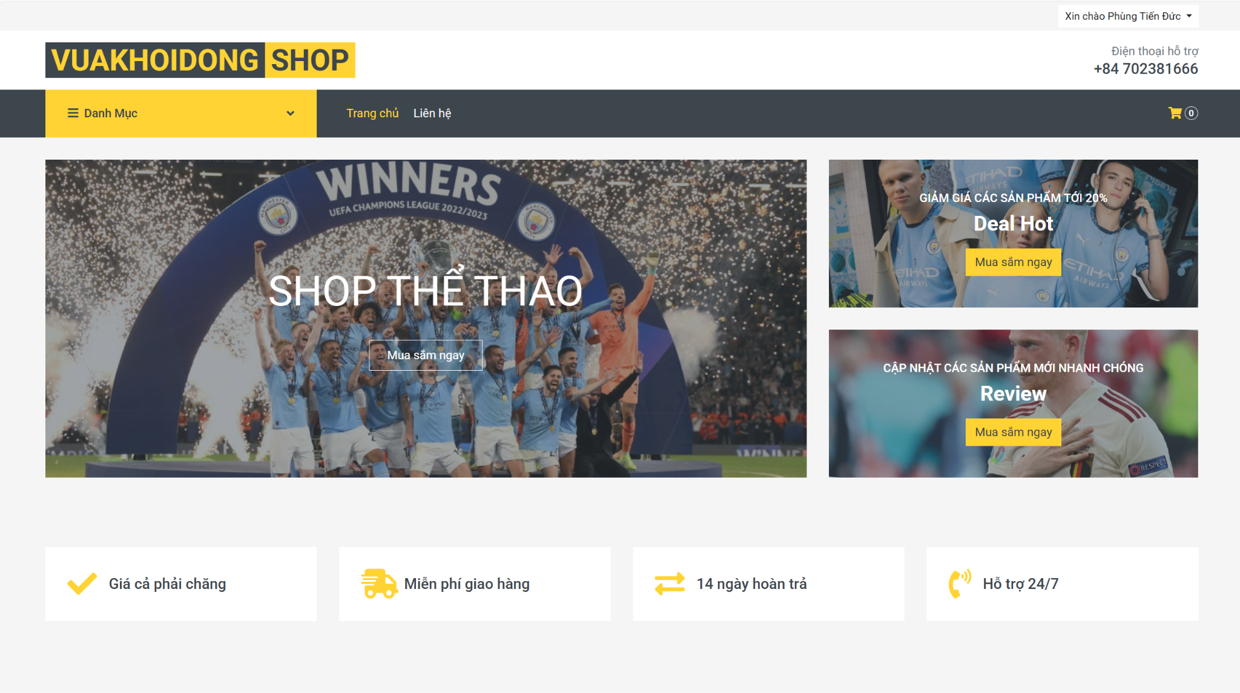

*Hình 3.4 Giao diện trang chủ của shop (admin,user)*

*Hình 3.5 Giao diện trang chủ của shop (admin,user)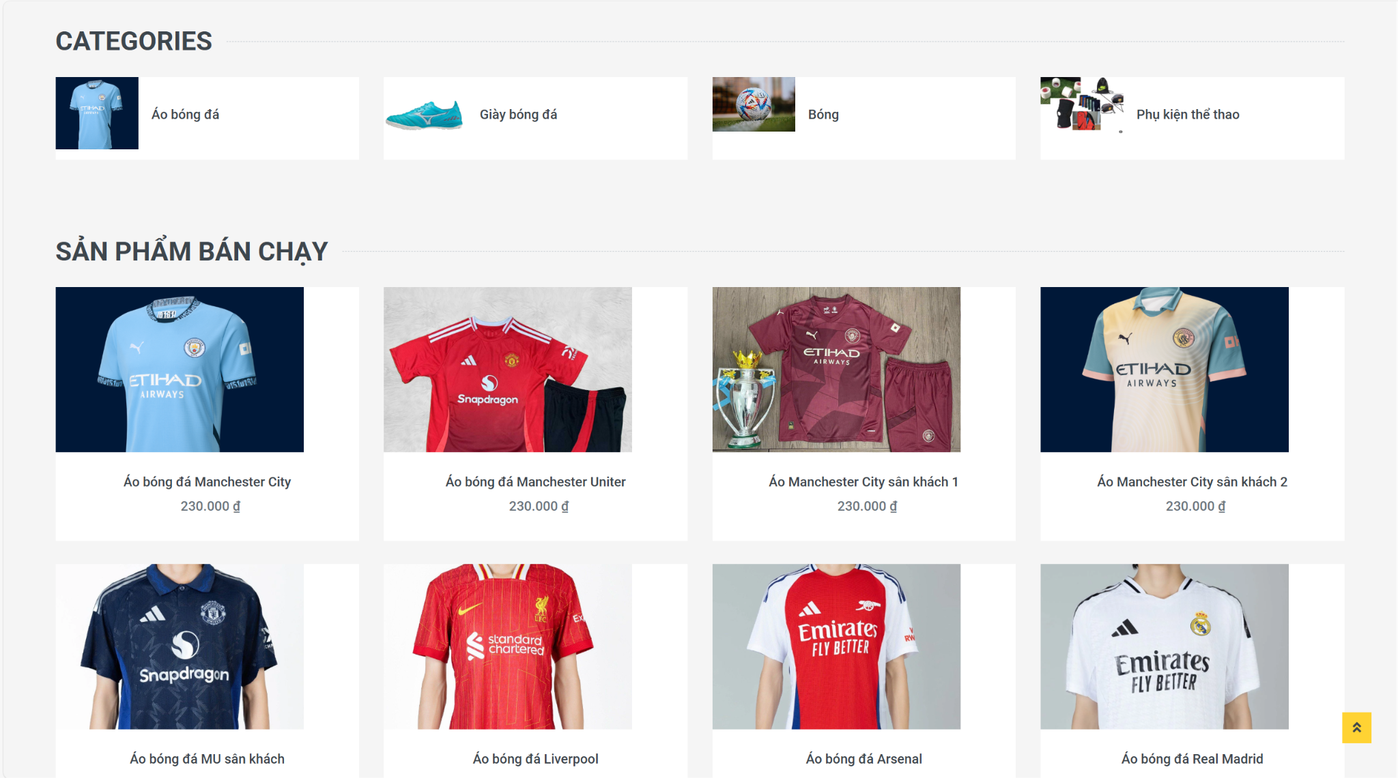*

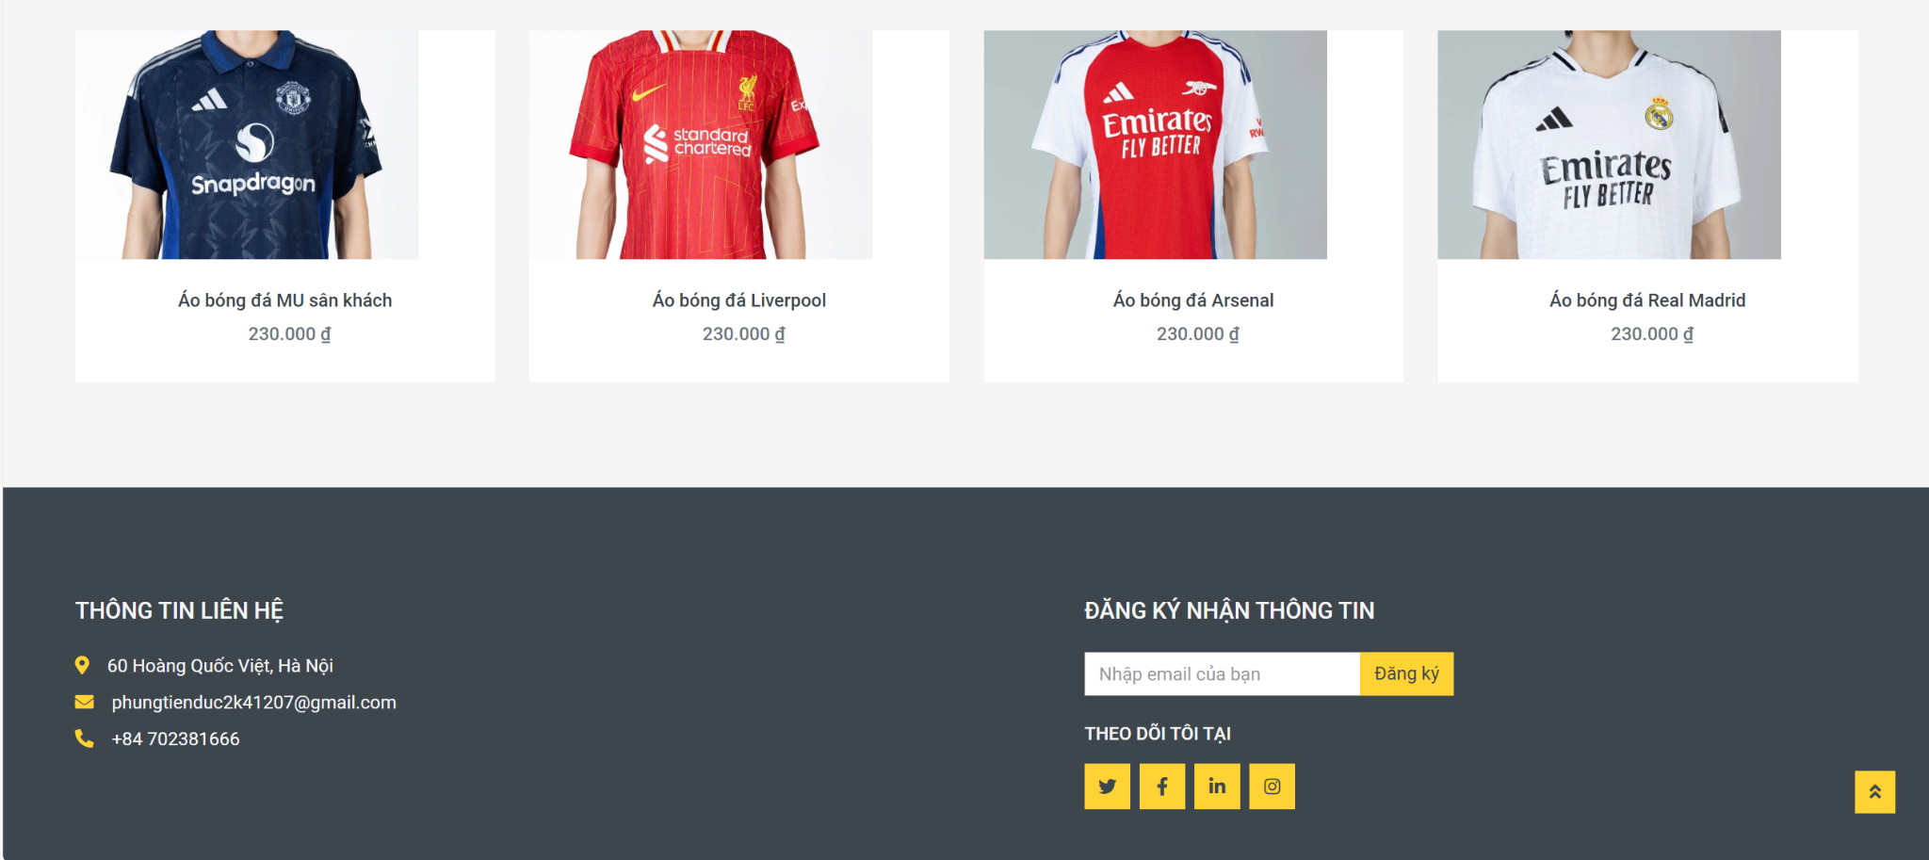

*Hình 3.6 Giao diện trang chủ của shop 3 (admin,user)*

## 3.3 Danh mục sản phẩm, mua hàng

*Hình 3.7 Danh mục sản phẩm*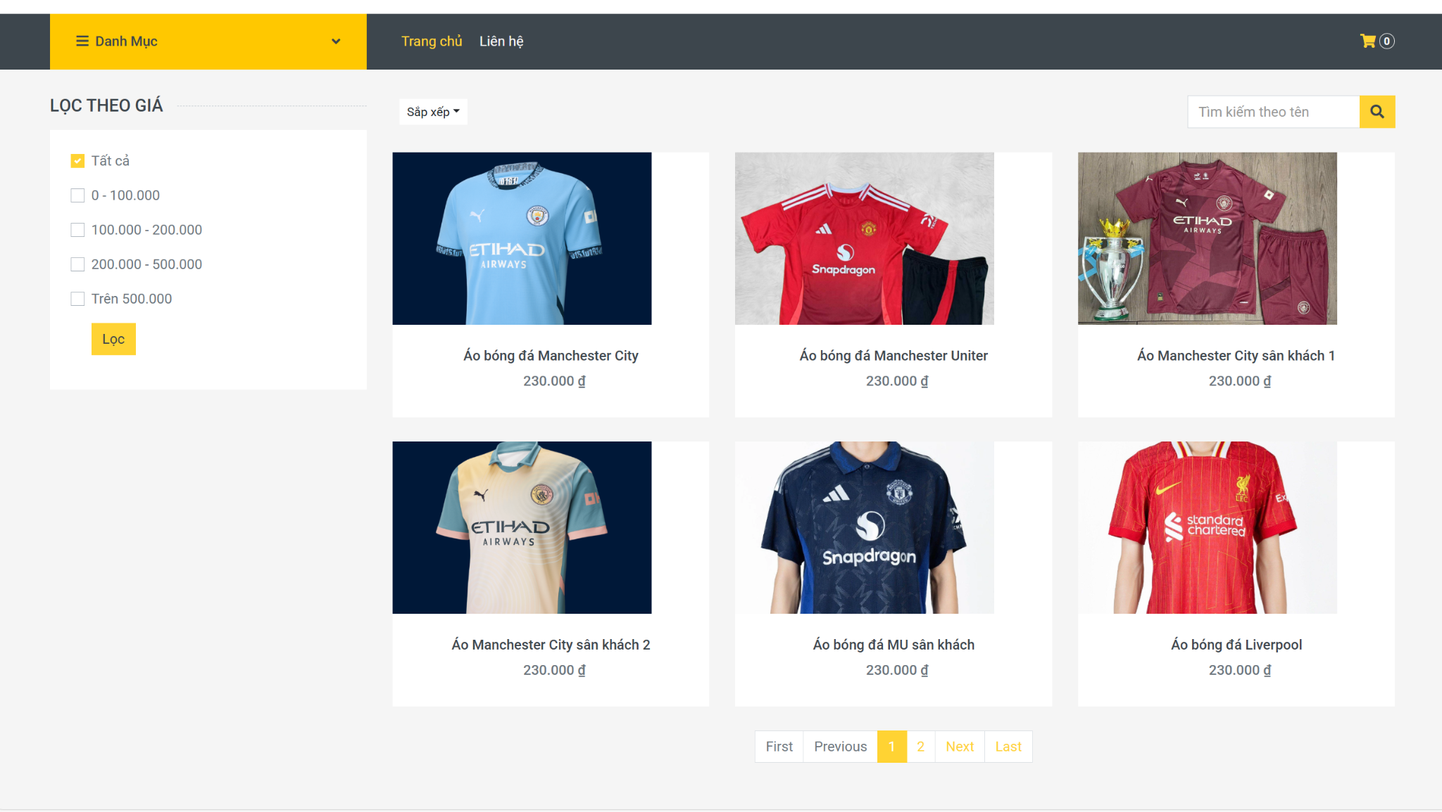

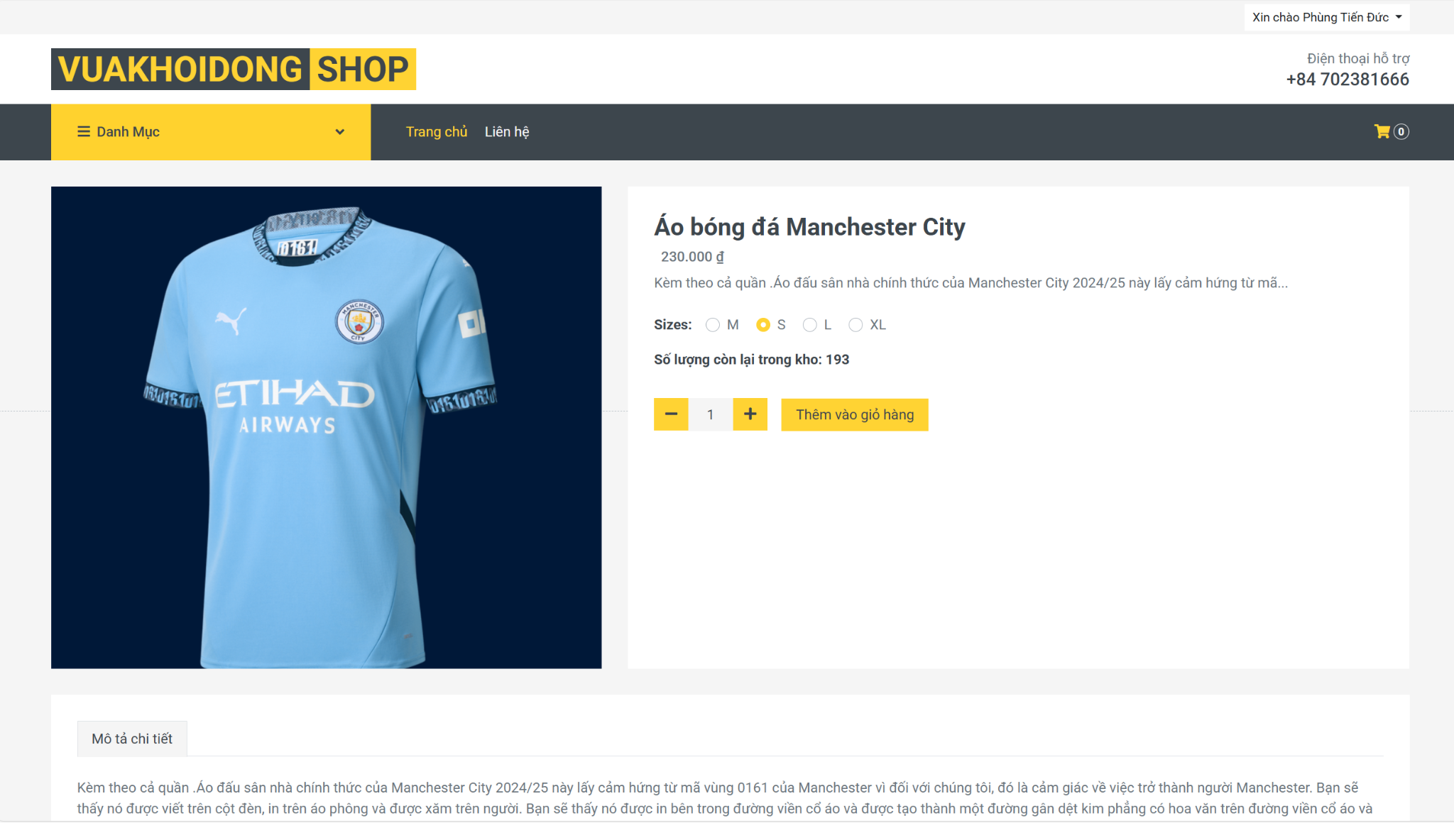

*Hình 3.8 Giao diện mua hàng*

## 3.4 Giỏ hàng

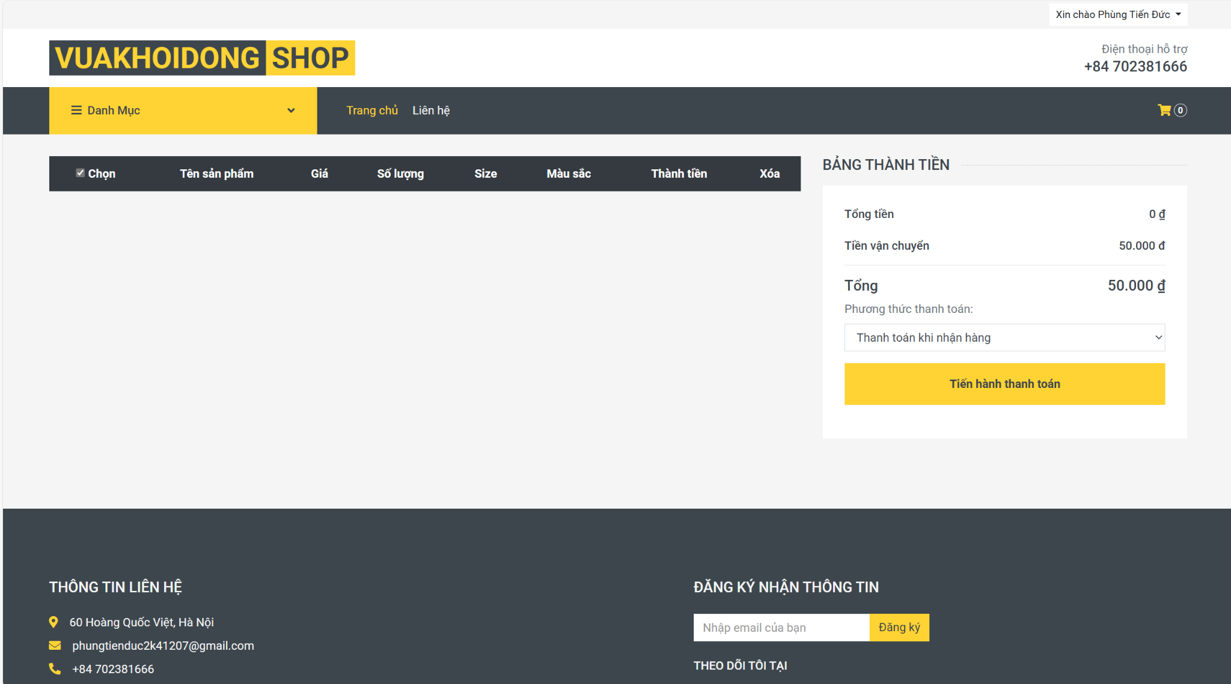

*Hình 3.9 Giỏ hàng còn trống*

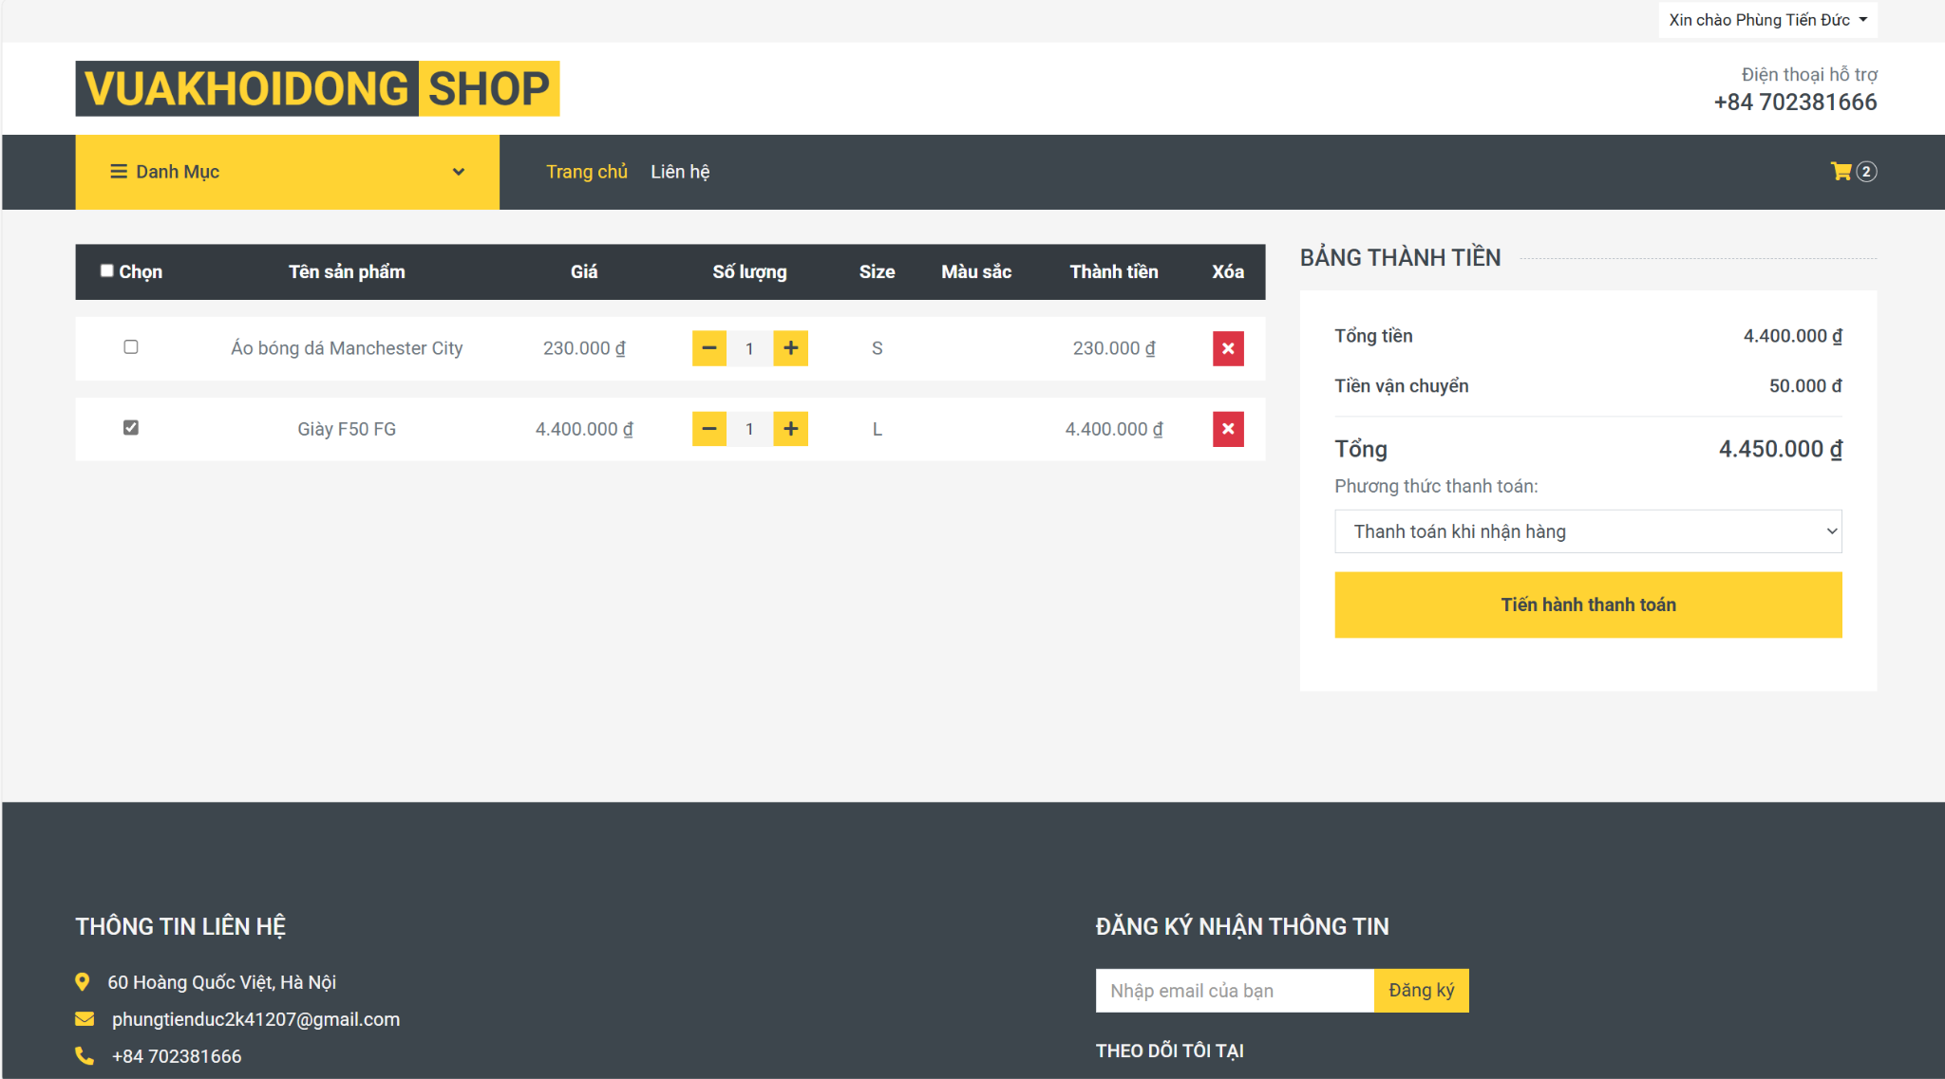

*Hình 3.10 Giỏ hàng khi thêm sản phẩm*

## 3.5 Thanh toán

*Hình 3.11 Giao diện thanh toán đơn hàng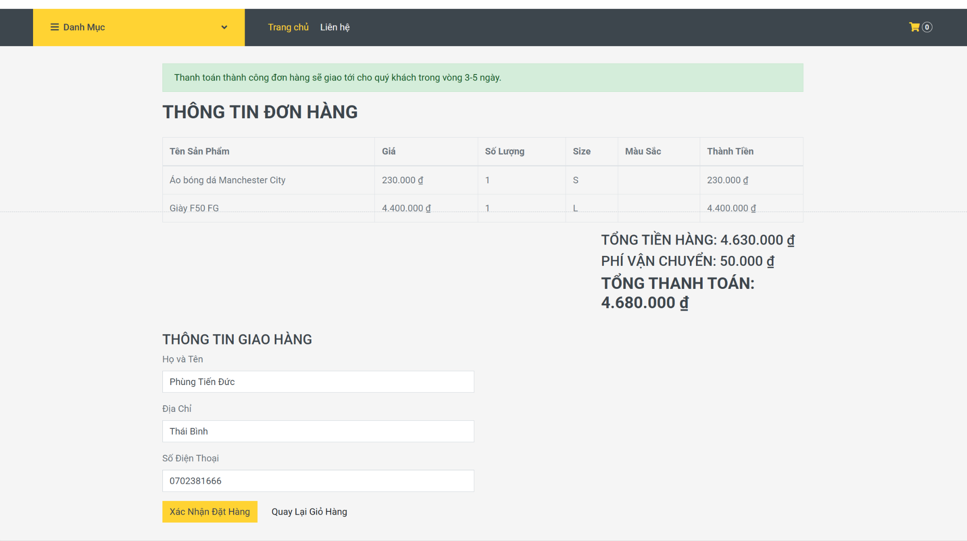*

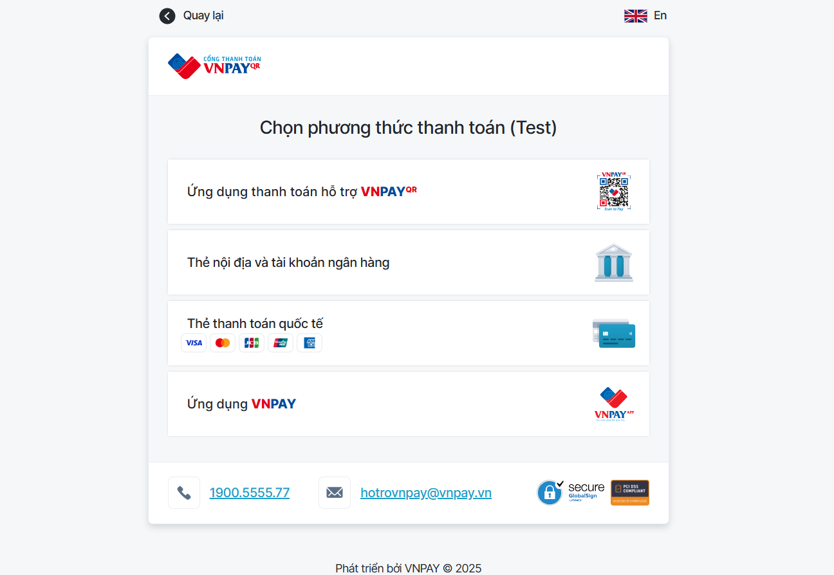

*Hình 3.12 Chọn phương thức thanh toán*

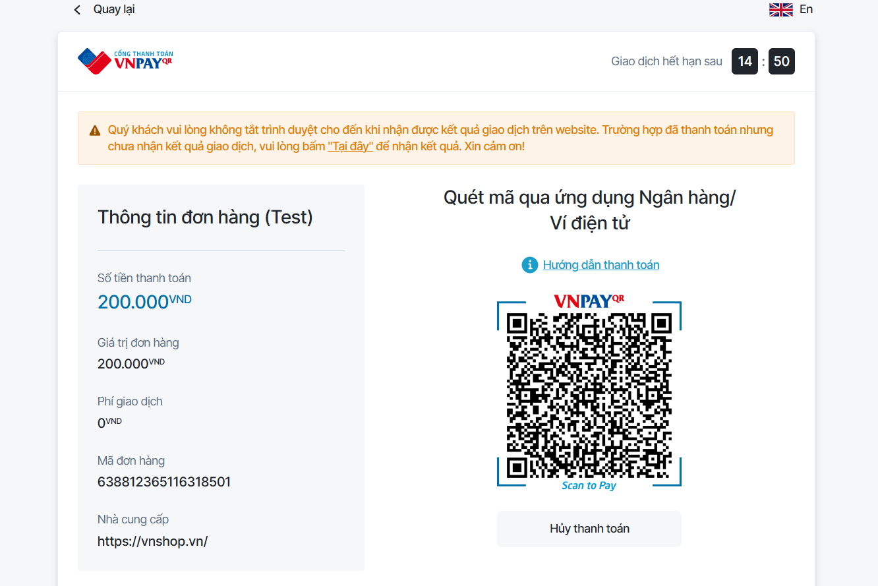

*Hình 3.13 Giao diện QR thanh toán*

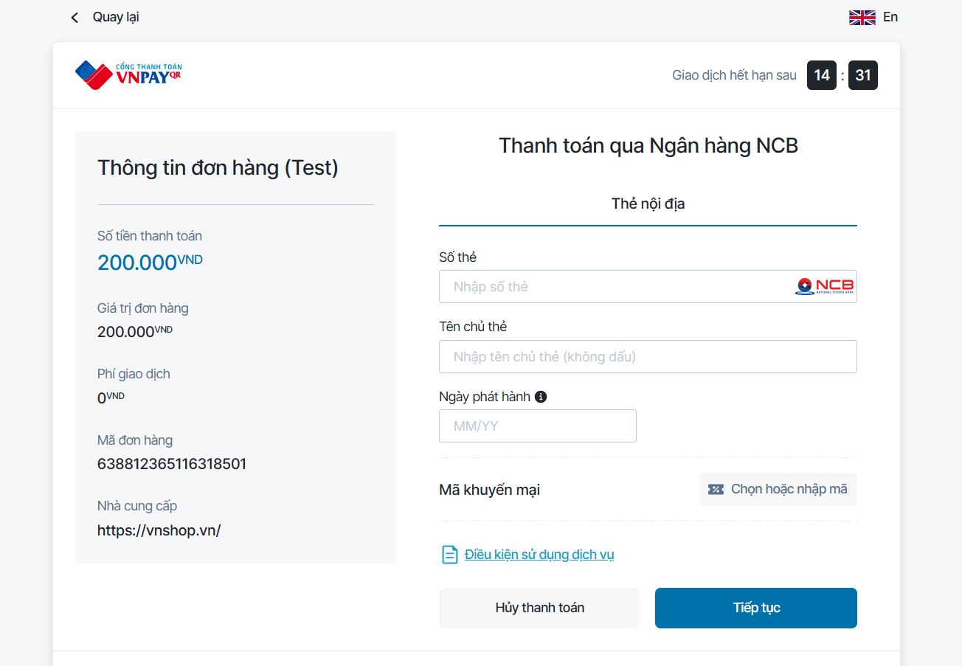

*Hình 3.14 Thanh toán qua ngân hàng*

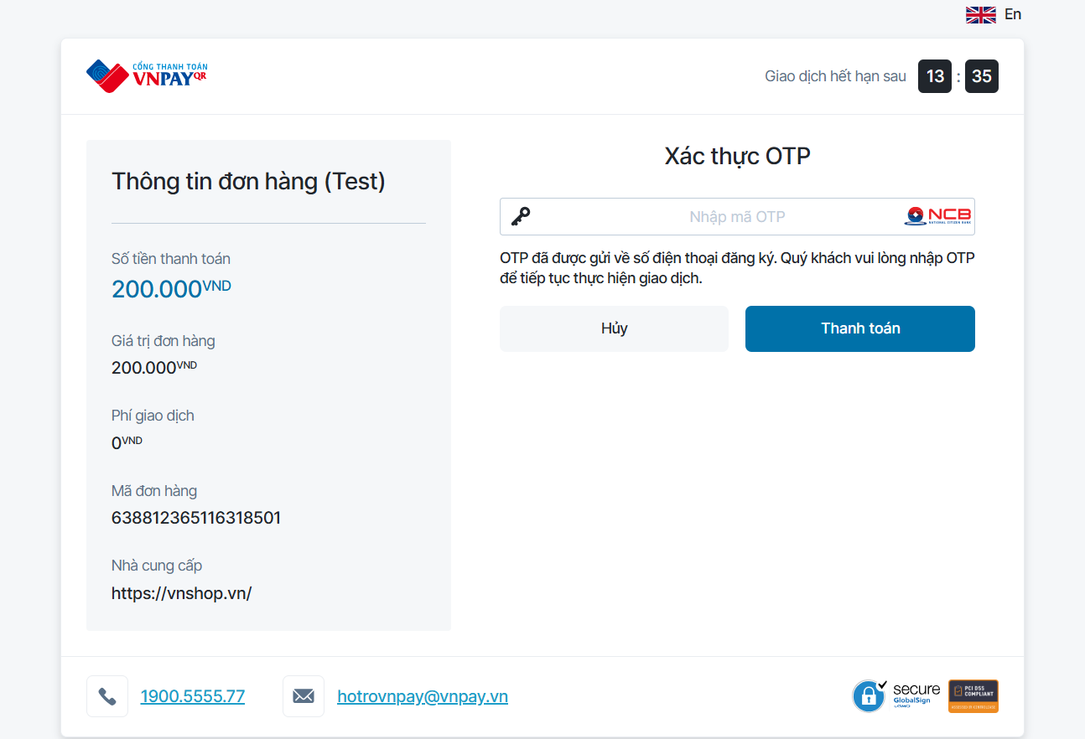

*Hình 3.15 Nhập OTP xác thực thanh toán*

## 3.6 Liên hệ

*Hình 3.16 Liên hệ 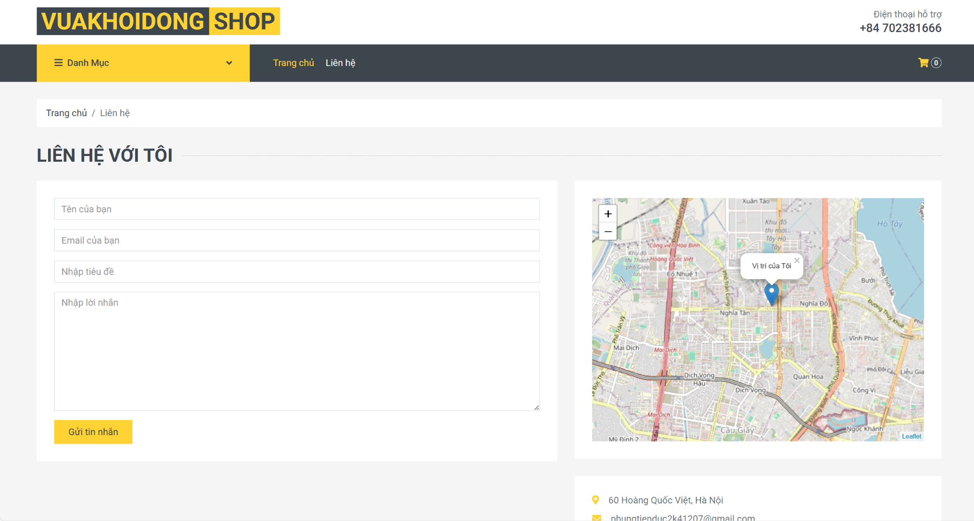*

## 3.7 Quản lý sản phẩm (admin)

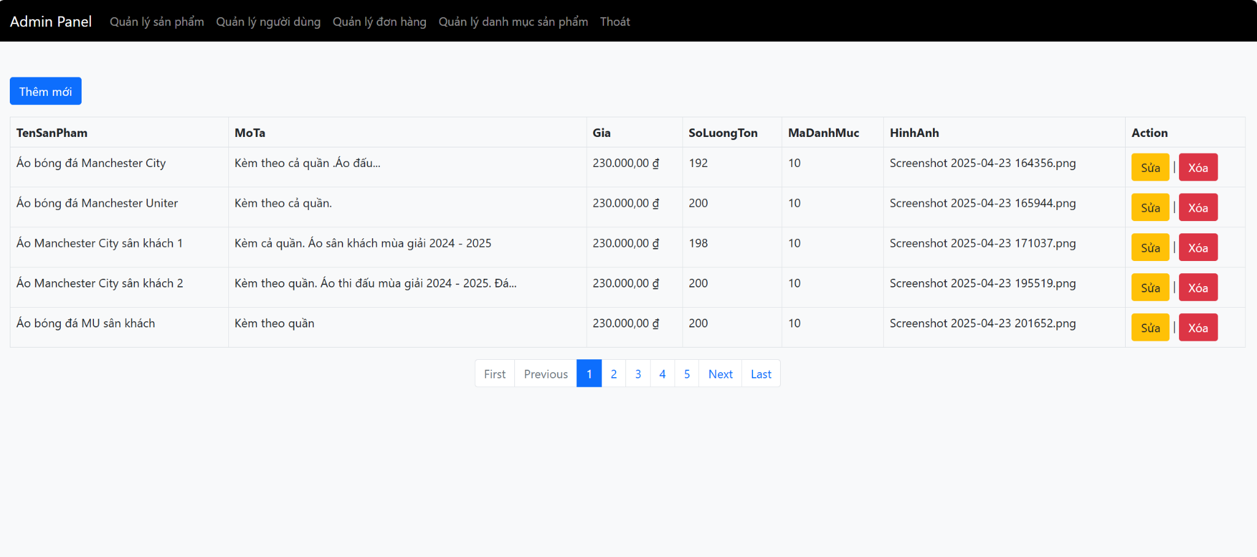

*Hình 3.17. Giao diện quản lý sản phẩm*

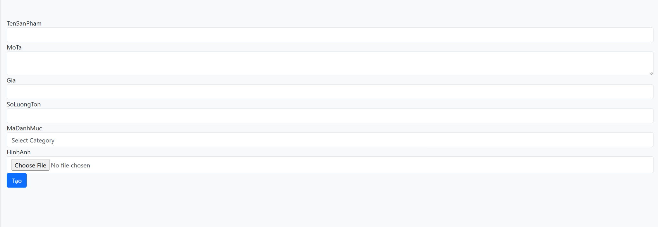

*Hình 3.18. Giao diện thêm mới sản phẩm*

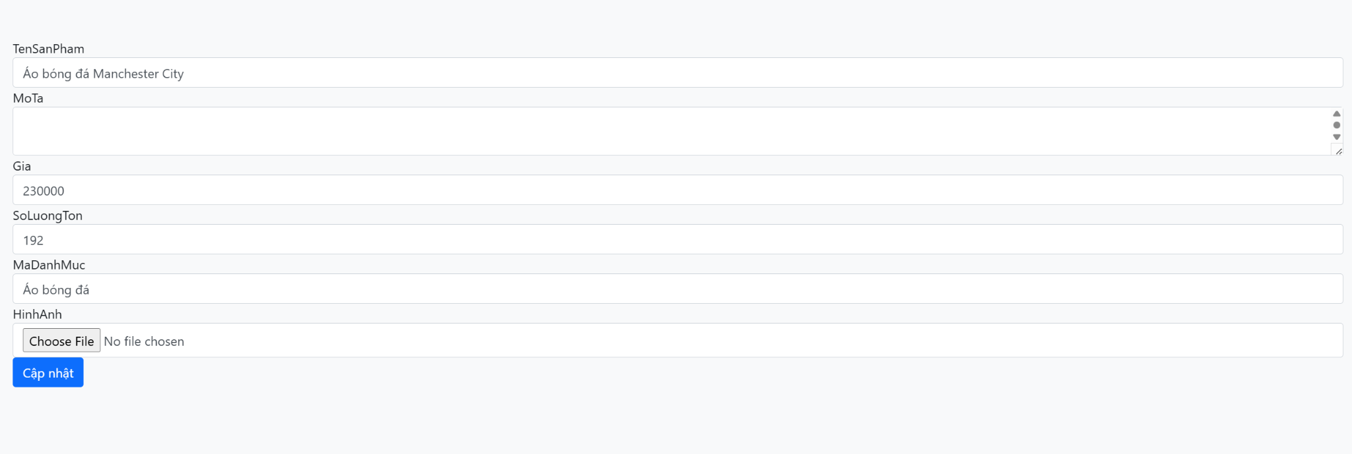

*Hình 3.19 Giao diện cập nhật, xóa sản phẩm*

## 3.8 Quản lý người dùng

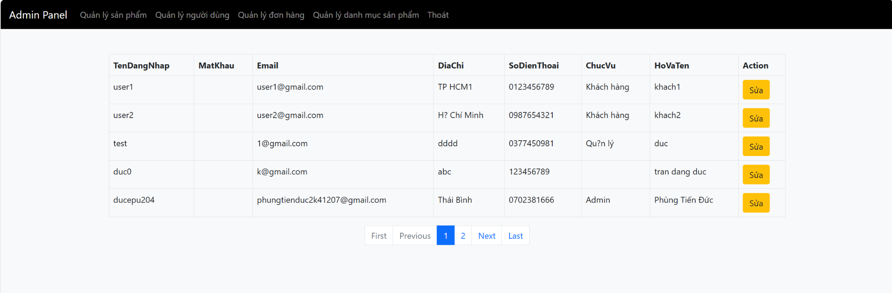

*Hình 3.20 Giao diện quản lý người dùng*

*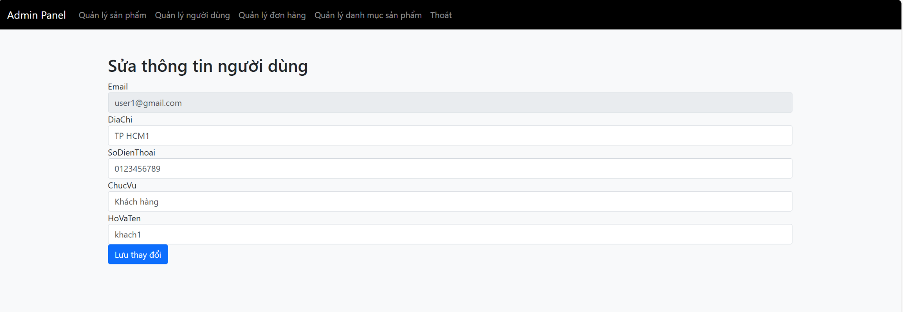Hình 3.21 Giao diện cập nhật người dùng*

## 3.9 Quản lý đơn hàng

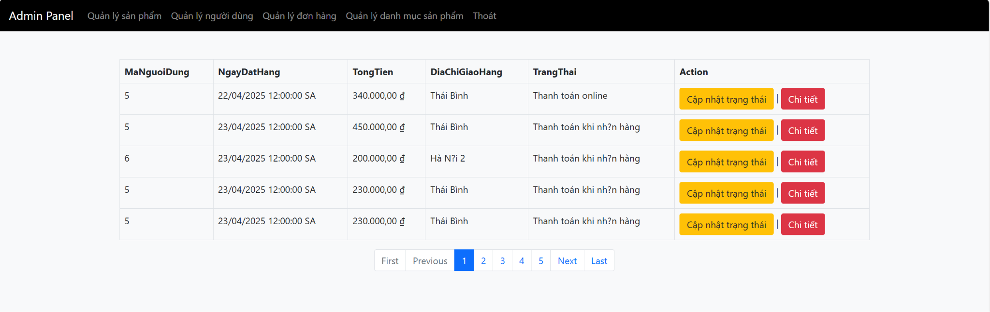

*Hình 3.22 Giao diện quản lý đơn hàng*

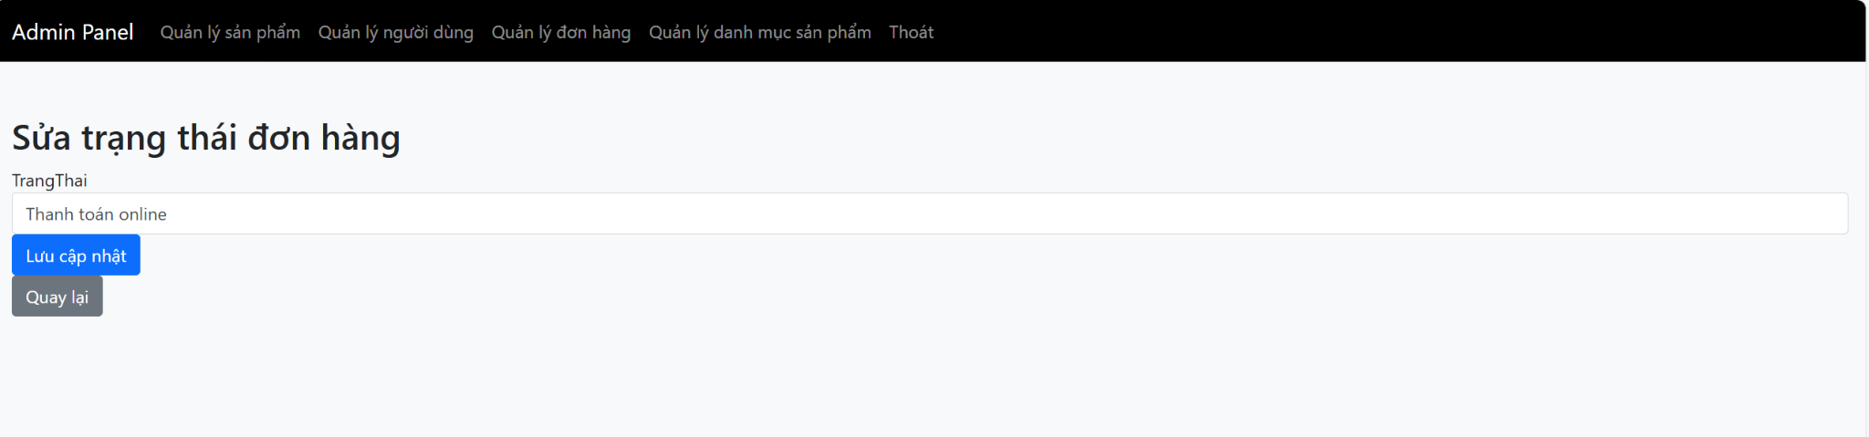

*Hình 3.23 Sửa trạng thái đơn hàng*

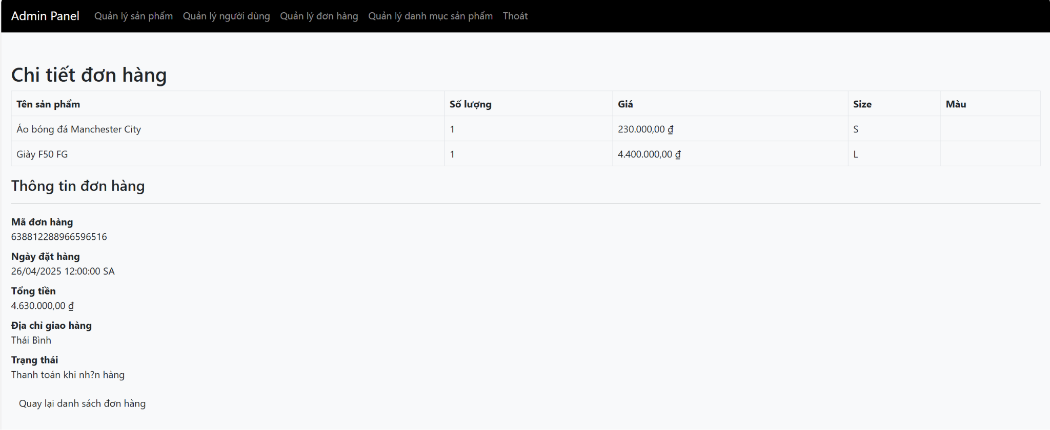

*Hình 3.24 Chi tiết đơn hàng*

## 3.25. Quản lý danh mục sản phẩm

*Hình 3.25. Giao diện quản lý danh mục sản phẩm, thêm, sửa, xóa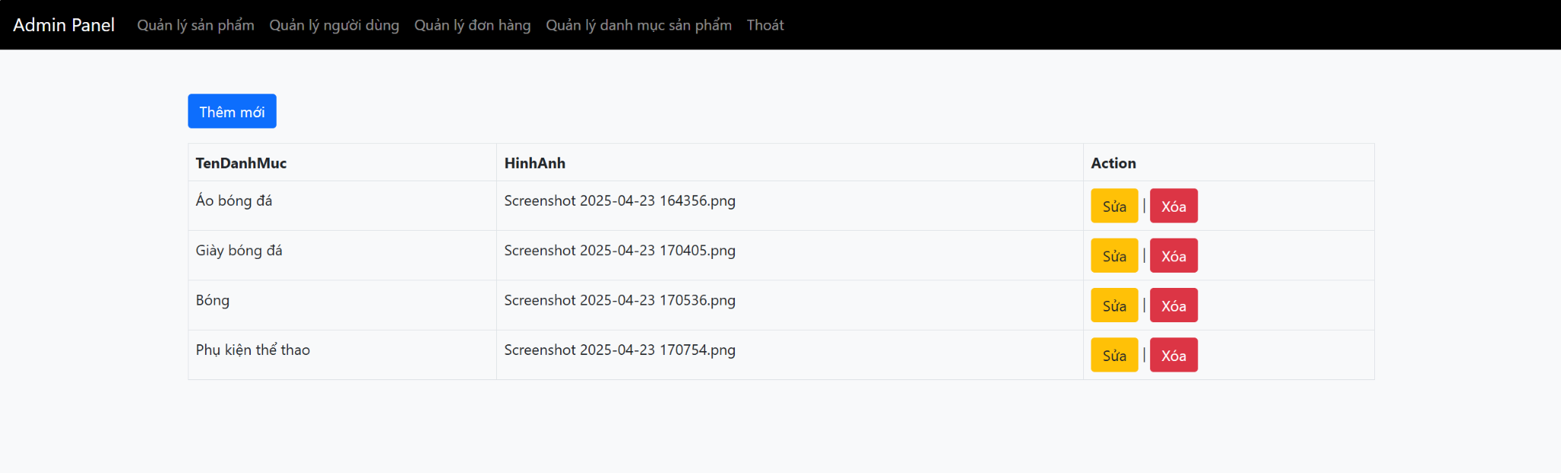*

# KẾT LUẬN

Qua quá trình thực hiện đề tài “Xây dựng web bán đồ thể thao”, nhóm em đã hoàn thành đầy đủ các mục tiêu đã đề ra: từ phân tích yêu cầu, thiết kế giao diện và cơ sở dữ liệu, đến triển khai frontend bằng ASP.NET Web API theo mô hình 3 lớp MVC. Hệ thống hiện nay đã có khả năng cho phép người dùng dễ dàng tìm kiếm, lọc, xem chi tiết sản phẩm, quản lý giỏ hàng, đặt hàng và theo dõi lịch sử đơn hàng; trong khi quản trị viên có thể thêm, sửa, xóa sản phẩm, quản lý danh mục, đơn hàng và người dùng một cách hiệu quả. Việc áp dụng kiến trúc rõ ràng cùng các công cụ như Swagger, Postman và Figma đã giúp quy trình phát triển trở nên minh bạch, dễ kiểm thử và bảo trì. Mặc dù đã đạt được kết quả như mong đợi trong phạm vi một học kỳ, hệ thống vẫn còn một số giới hạn cần khắc phục và mở rộng trong tương lai. Tiếp đó, việc bổ sung các tính năng gợi ý sản phẩm thông minh, chatbot hỗ trợ khách hàng và đa ngôn ngữ sẽ là bước tiến quan trọng để đáp ứng nhu cầu của thị trường ngày càng đa dạng. Về mặt kỹ thuật, việc nghiên cứu thêm về caching phân tán, load balancing và chuyển đổi sang kiến trúc microservices sẽ giúp hệ thống dễ dàng mở rộng, đáp ứng tốt cho lượng người dùng lớn và nhu cầu phức tạp hơn. Nhìn chung, đề tài không chỉ giúp nhóm em nắm vững các kiến thức nâng cao trong phát triển web full-stack mà còn rèn luyện khả năng làm việc nhóm, quản lý dự án và giải quyết các vấn đề thực tiễn. Kết quả thu được là một nền tảng thương mại điện tử chuyên biệt, có thể được triển khai thử nghiệm và tiếp tục hoàn thiện, mở ra cơ hội áp dụng vào thực tế cho các cửa hàng thể thao. Nhóm hy vọng với những định hướng phát triển đề xuất, hệ thống sẽ ngày càng hoàn chỉnh và đáp ứng tốt nhu cầu mua sắm trực tuyến trong lĩnh vực thể thao.

# TÀI LIỆU THAM KHẢO

[1] Tô Văn Nam, *Phân tích thiết kế hệ thống*, Nhà xuất bản Giáo dục, 2002.

[2] Đỗ Xuân Lôi, *Cấu trúc dữ liệu và giải thuật*, Nhà xuất bản Đại học Quốc gia Hà nội, 2010.

[3] Phạm Văn Ái, *Kỹ thuật lập trình*, Nhà xuất bản Hồng Đức, 2009.

[4] Niklas Wirth, *Data Structures and Algorithms*, Prentice Hall, 2004.

[5] Russ Miles, Kim Hamilton, *Learning UML 2.0*, O'Reilly Media, 2006.